维修技术信息（MTM）
机型： | 737NG |  |  | 编号： | MTM-737-32-202501
编写： | 曾晶 |  |  | 审批： | 陈欢
编写单位： |  | 海航技术 | 发布时间： |  |  | 2025.08.16
标题：关于加强B737NG前起防扭臂安装销检查的信息提示
适用范围：所有运行中的737NG飞机
一、事件背景
2025年7月30日，国内某航司737NG飞机发生前起落架防扭臂安装销断裂事件，分析为螺纹处存在应力腐蚀，特做提示。
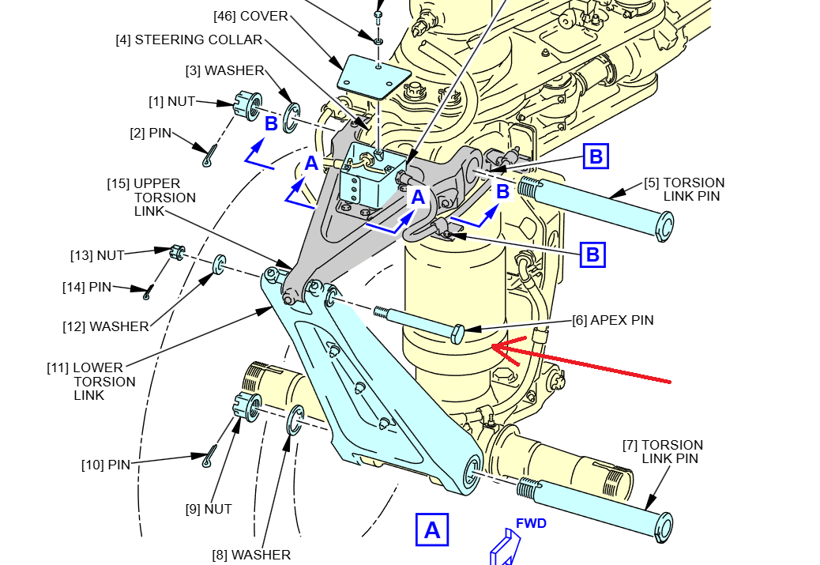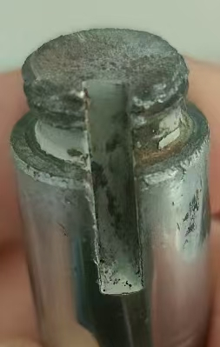
二、技术分析
1、基本原理
前起落架防扭臂的上防扭臂与外筒连接，下防扭臂与内筒连接。通过防扭臂，将前起落架的内筒和外筒连接起来。同时也限制内筒和外筒的相对转动，在防扭臂的作用下前起只能在一定范围内上下运动而不能转动。
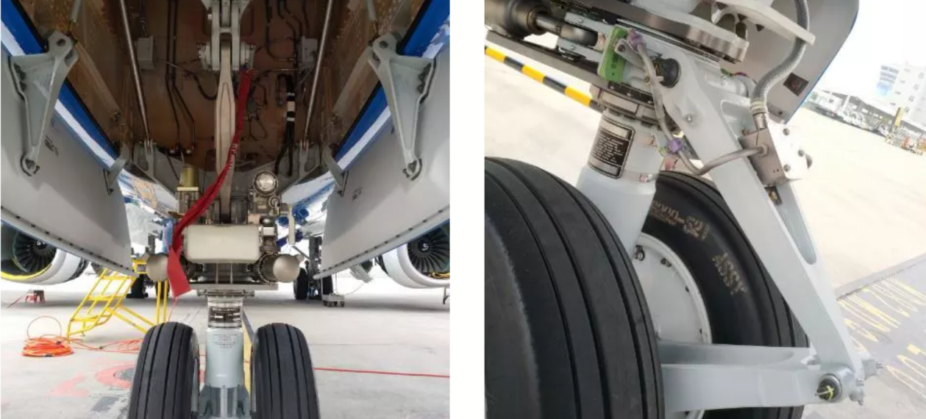
- 失效分析
防扭臂安装销件号162A1310-1，由4340M材料热处理，安装销的杆表面进行了镀铬处理，而螺纹表面则为镀镉钛。销子失效的原因为应力腐蚀开裂。从普查结果看，产生严重腐蚀，与飞机带有前排水口构型有直接关系。部分飞机构型在前起落架舱上方位置安装有灰水/厨卫排水活门，排出的水会飘洒到前起落架防扭臂安装销区域，从而更容易形成腐蚀环境。
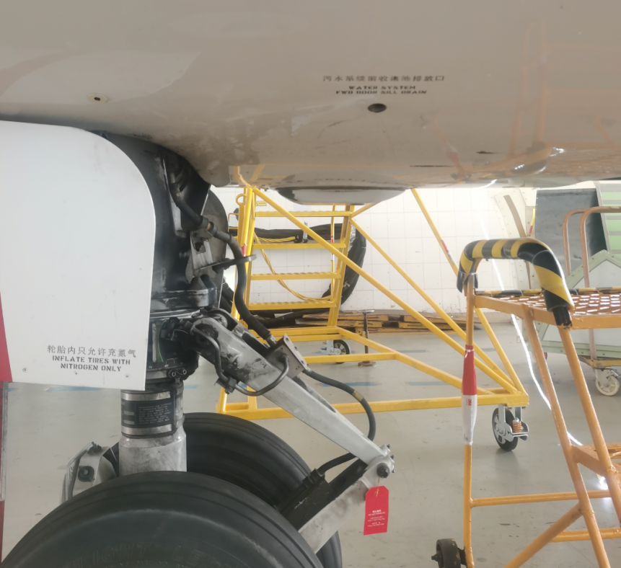
- 当前工程政策
1）例行工卡，每个航段对前起落架区域进行检查；
2）32-090-00 翻修前起落架组件（周期18000FC/10年）；
3）32-100-00 报废前起落架时寿件（周期75000FC）；
4）32-750-00前起落架组件内部整体目视检查-检查前起落架组件，包含：外筒、内筒、阻力杆、锁连杆、扭力连杆转弯机构(板和套环)（周期10年）；
5）32-800-00 外部-区域(GV)：前起落架和起落架门(在地面)对前起落架和起落架门执行外部区域整体目视检查（周期5500FC/120天）。
三、信息提示
为保障机队运行安全，特提示如下：
1）对安装有前排水活门构型，建议航司结合备件情况，尽快完成一轮防扭臂安装销拆下检查。
2）对安装有前排水活门构型，建议在每个C检中，对防扭臂安装销拆下检查腐蚀情况。由于安装销螺纹部分镀镉钛层较软，多次拆装可能破坏其保护层，建议考虑在3个C检间隔之后返厂完成检测后装机。
3) 建议航司制定措施，当维修工作涉及该安装销拆装时，需增加螺栓腐蚀检查的步骤，并明确要求按手册涂抹一层薄防腐剂。在工卡中对于力矩的实施，需明确提示施工中为对准开口销而调整螺帽时，应严格遵循只能拧松、不得拧紧的要求。

